Исполнение консолидированного бюджета
Дрибинского района за январь-май 2022 года.

В доход консолидированного бюджета Дрибинского района за январь-май 2022г. поступило 11 248,8 тыс. рублей, или 38,7 % от уточненного годового плана. Наибольшую долю собственных доходов бюджета района сформировали налоговые поступления и составили 25,4 %. Уровень дотационности бюджета района составил 68,1 %.

Наименование | Поступило за январь-май 2022 года, тыс. рублей | Уд.вес в общем объеме, % | Исполнение от уточненного годового плана, %
Налоговые доходы, | 2 855,6 | 25,4 | 38,5
из них
подоходный налог с физических лиц | 1 538,7 | 13,7 | 39,6
налог на добавленную стоимость | 771,3 | 6,8 | 41,3
налоги на собственность | 195,9 | 1,7 | 27,5
Неналоговые доходы | 719,4 | 6,4 | 47,7
Итого собственные налоги | 3 575,0 | 31,8 | 43,2
Безвозмездные поступления | 7 673,8 | 68,2 | 38,0
Дотации | 7 658,0 | 68,1 | 39,4
Всего: | 11 248,8 | 100,0 | 38,7

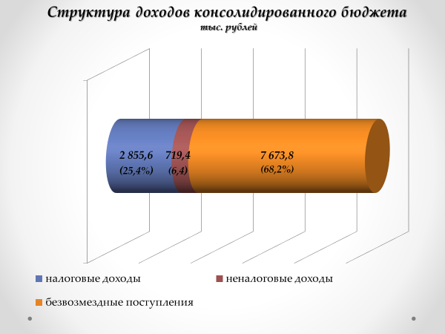
Расходы консолидированного бюджета района за январь-май 2022г. профинансированы на 11 595,6 тыс. рублей, или 39,9 % от уточненного годового плана.

Наименование | Профинансировано за январь-май 2022 года, тыс. рублей | Уд.вес в общем объеме, %
Всего: | 11 595,6 | 100,0
1.Отрасли социальной сферы | 8 708,9 | 75,1
1.1 Здравоохранение | 2 152,1 | 18,5
1.2 Физическая культура, спорт, культура и средства массовой информации | 751,6 | 6,5
1.3 Образование | 4 882,5 | 42,1
1.4 Социальная политика | 922,7 | 8,0
2. Жилищно-коммунальные услуги и жилищное строительство | 1 115,7 | 9,6
3. Национальная экономика | 266,5 | 2,3
4. Прочие отрасли | 1 504,5 | 13,0

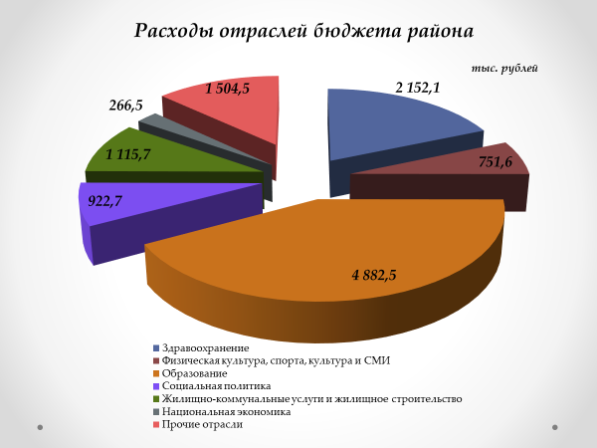
На первоочередные расходы бюджета направлено 10 939,0 тыс. рублей, что составило 94,3 % от объема расходов.

Наименование | Направлено за январь-май 2022 года, тыс. рублей | Уд.вес в общем объеме, %
Всего расходы: | 11 595,6 | 100,0
первоочередные расходы | 10 939,0 | 94,3
из них на:
заработную плату со взносами (отчислениями) на социальное страхование | 7 294,4 | 62,9
лекарственные средства и изделия медицинского назначения | 119,8 | 1,0
продукты питания | 308,0 | 2,7
оплату коммунальных услуг | 1 880,0 | 16,2
субсидирование жилищно-коммунальных услуг, оказываемых населению, автомобильному транспорту, на удешевление населению топливных брикетов | 997,5 | 8,6
текущие и капитальные трансферты населению | 339,3 | 2,9
капитальное строительство | 13,4 | 0,1
капитальный ремонт | 0,2 | 0,0
прочие расходы | 643,0 | 5,5

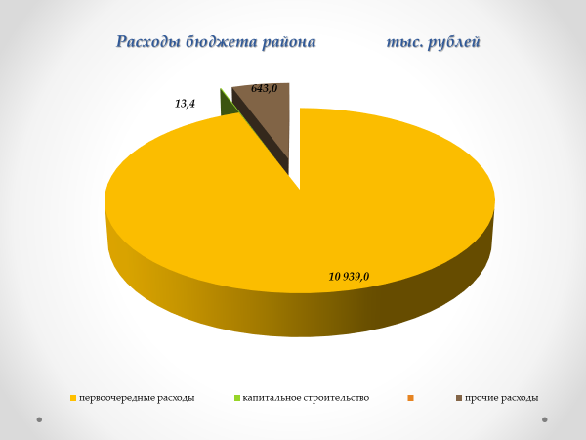
Государственные программы за январь-май 2022 года профинансированы в сумме 10 441,8 тыс. рублей.
Наибольший удельный вес в программных расходах бюджета района занимают следующие программы:
Государственная программа «Образование и молодежная политика» - 48,1 % или 5 025,1 тыс. рублей;
Государственная программа «Здоровье народа и демографическая безопасность» - 20,6 % или 2 151,0 тыс. рублей;
Государственная программа «Комфортное жилье и благоприятная среда на 2021-2025гг.» - 10,6 % или 1 106,2 тыс. рублей;
Государственная программа «Социальная защита» - 7,3 % или 767,3 тыс. рублей.

